
Руководство по эксплуатации центробежных насосов моделей: XZS50-32-125/11, XZS50-32-160/15, XZS65-50-125/15, XZS65-40-125/15, XZS50-32-160/22, XZS65-50-125/22, XZS65-40-125/22, XZS50-32-200/30, XZS65-40-160/30, XZS65-50-125/30, XZS80-65-125/30, XZS50-32-200/40, XZS65-50-160/40, XZS65-40-160/40, XZS65-50-160/30, XZS65-50-125/40, XZS80-65-125/40, XZS100-80-125/40, XZS80-65-160/55, XZS65-40-200/55, XZS65-50-160/55,
XZS100-80-125/55, XZS65-40-200/75, XZS100-80-125/75,
XZS80-65-160/75, XZS65-50-160/75, XZS80-65-125/75,
XZS100-80-160/92, XZS65-50-200/92, XZS80-50-200/92,
XZS80-65-160/92, XZS80-50-200/110, XZS65-50-200/110,
XZS100-80-160/110, XZS80-65-160/110, XZS100-65-200/150, XZS100-65-200/185, XZS100-65-200/220.
Благодарим Вас за покупку изделии нашей марки!
Внимательно прочитайте данное руководство! Мы гарантируем Вам высокое качество и долгий срок службы изделия, при условии соблюдения требований данного руководства. Приобретенное Вами изделие может иметь несущественные отличия от параметров, указанных в данном руководстве по эксплуатации, не ухудшающие его эксплуатационные характеристики.
Внешний вид насосов:
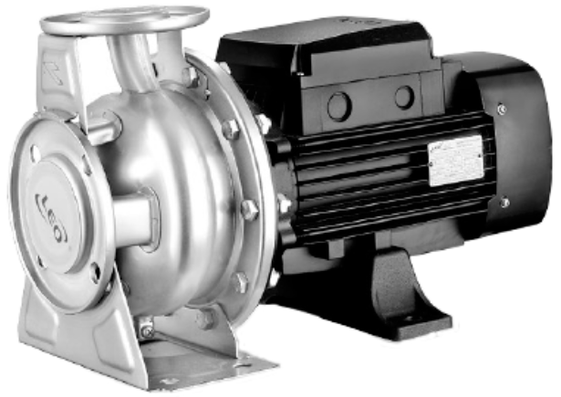  С полезной мощностью до 7500Вт | 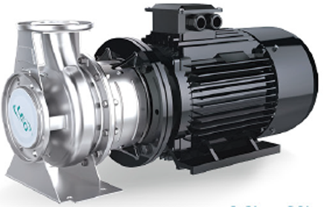  С полезной мощностью от 11000Вт до 22000Вт
Содержание.
1. Введение. | Стр. 2
2. Предназначение. | Стр. 2-3
3. Комплектация. | Стр. 3
4. Технические характеристики. | Стр. 3-4
5. Графики гидравлической производительности. | Стр. 5-6
6. Схемы устройств насосов. | Стр. 7-8
7. Примеры схем установки насосов. Установочные размеры. | Стр. 8-11
8. Установка насоса. | Стр. 11-13
8.1. Схема электрического подключения насоса. | Стр. 13
9. Ввод в эксплуатацию и техническое обслуживание. | Стр. 13-14
10. Меры предосторожности. | Стр. 15-16
11. Хранение. | Стр. 16
12. Возможные неисправности и способы их устранения. | Стр. 16-17
13. Гарантийные обязательства. | Стр. 18-19
14. Рекламный проспект. | Стр. 20
1. Введение.
Уважаемый покупатель, LEO – это новейшие разработки, высокое качество, надёжность и внимательное отношение к нашим покупателям. Надеемся, что Вам понравится наша продукция, и в дальнейшем Вы будете выбирать изделия нашей компании! LEO уделяет особое внимание безопасности реализуемой продукции. Заботясь о покупателях, мы стремимся сочетать высокое качество и абсолютную безопасность используемых при производстве материалов. Пожалуйста, обратите Ваше внимание на то, что эффективная и безопасная работа изделия, а также его надлежащее техническое обслуживание возможно только после внимательного изучения Вами данного «Руководства по эксплуатации». При покупке рекомендуем Вам проверить комплектность поставки и отсутствие возможных повреждений, возникших при транспортировке или хранении изделия на складе продавца. Изображенные или указанные в данном руководстве принадлежности не в обязательном порядке могут входить в комплект поставки. Проверьте также наличие и заполнение гарантийного талона, дающего право на бесплатное устранение заводских дефектов в гарантийный период. На гарантийном талоне обязательно должны присутствовать: дата продажи, индивидуальный номер изделия (при его наличии), печать (при её наличии) и разборчивая подпись продавца.
2. Предназначение.
Данные насосы предназначены для перекачивания чистой пресной воды и других жидкостей с аналогичными физическими и химическими свойствами. Они используются в системах: водоснабжения, увеличения давления, фильтрации, водоподготовки, магистральных трубопроводов, охлаждения и кондиционирования, водоочистки, обеспечения водой оборудования, ирригации, а также на промышленных предприятиях, гидравлических сооружениях, в котельных, плавательных бассейнах, сельском хозяйстве, нефтехимической промышленности и т. д. Эти насосы не предназначены для питьевого водоснабжения, перекачивания соленой воды, агрессивных, абразивных, легковоспламеняющихся и взрывоопасных жидкостей! Основными преимуществами являются: 1. Крыльчатка, насосная камера и вал изготовлены из высококачественной нержавеющей стали марки AISI 304; 2. Сердечники статора и ротора изготовлены из холоднокатаной стали, что значительно улучшает их характеристики; 3. Медная обмотка статора имеет повышенные индукционные характеристики; 4. Использованы высококачественные подшипники японской корпорации NSK, имеющие следующие характеристики: высокоточные с пониженным показателем вибрации, термостойкие и износостойкие, бесшумные со сверхдолгим сроком службы; 5. Все части, контактирующие с водой, имеют антикоррозионное покрытие или изготовлены из не поддающихся коррозии материалов.
3. Комплектация:
Насос в сборе – 1 шт.; Лента ФУМ — 1 шт.; Руководство по эксплуатации — 1 шт.; Гарантийный талон — 1 шт.; Упаковка — 1 шт. *Производитель оставляет за собой право изменять вышеуказанную комплектацию.
4. Технические характеристики.
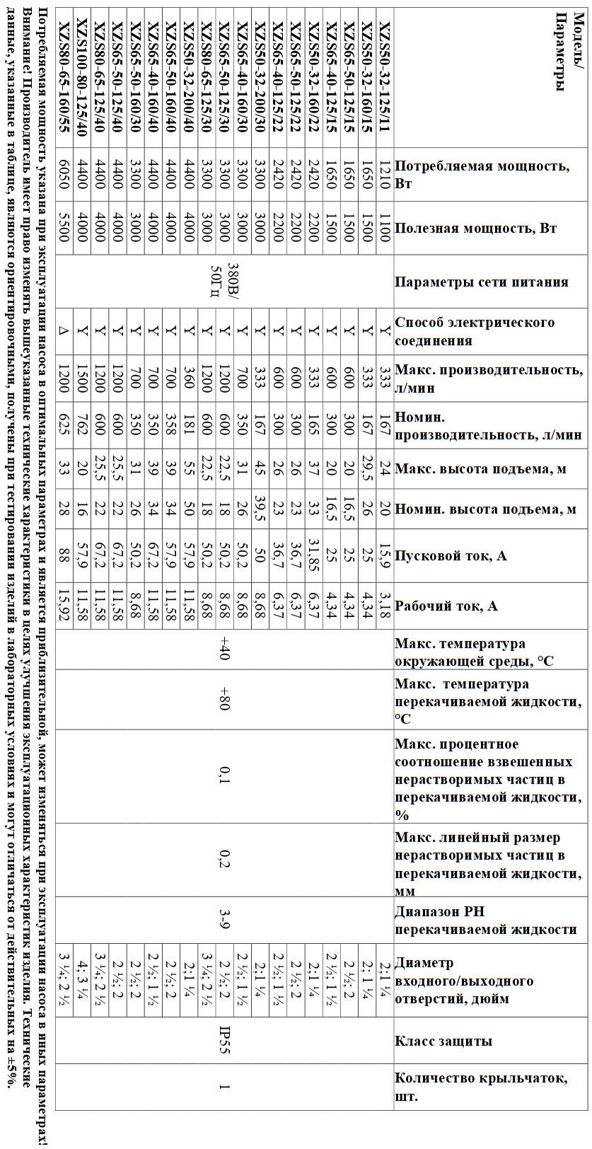
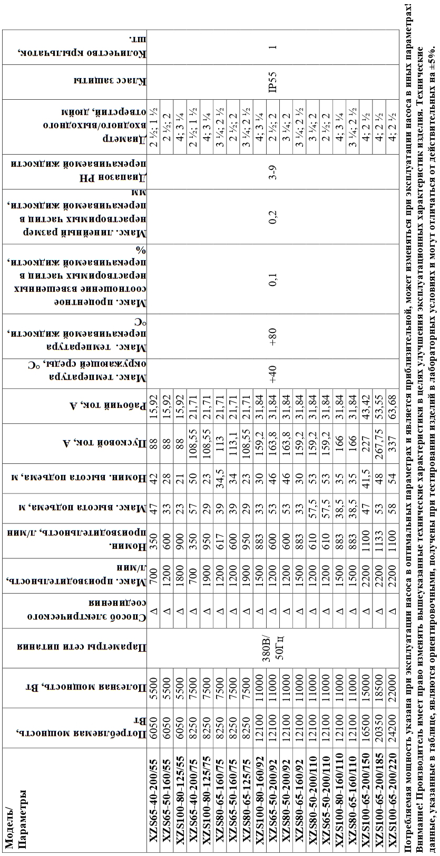
5. Графики гидравлической производительности.
Внимание! Расчетным оптимальным параметрам работы насоса соответствует центральная область графика гидравлической производительности. Эксплуатация насоса в режимах соответствующим краям графика может привести к перегреву мотора и негарантийной поломке.
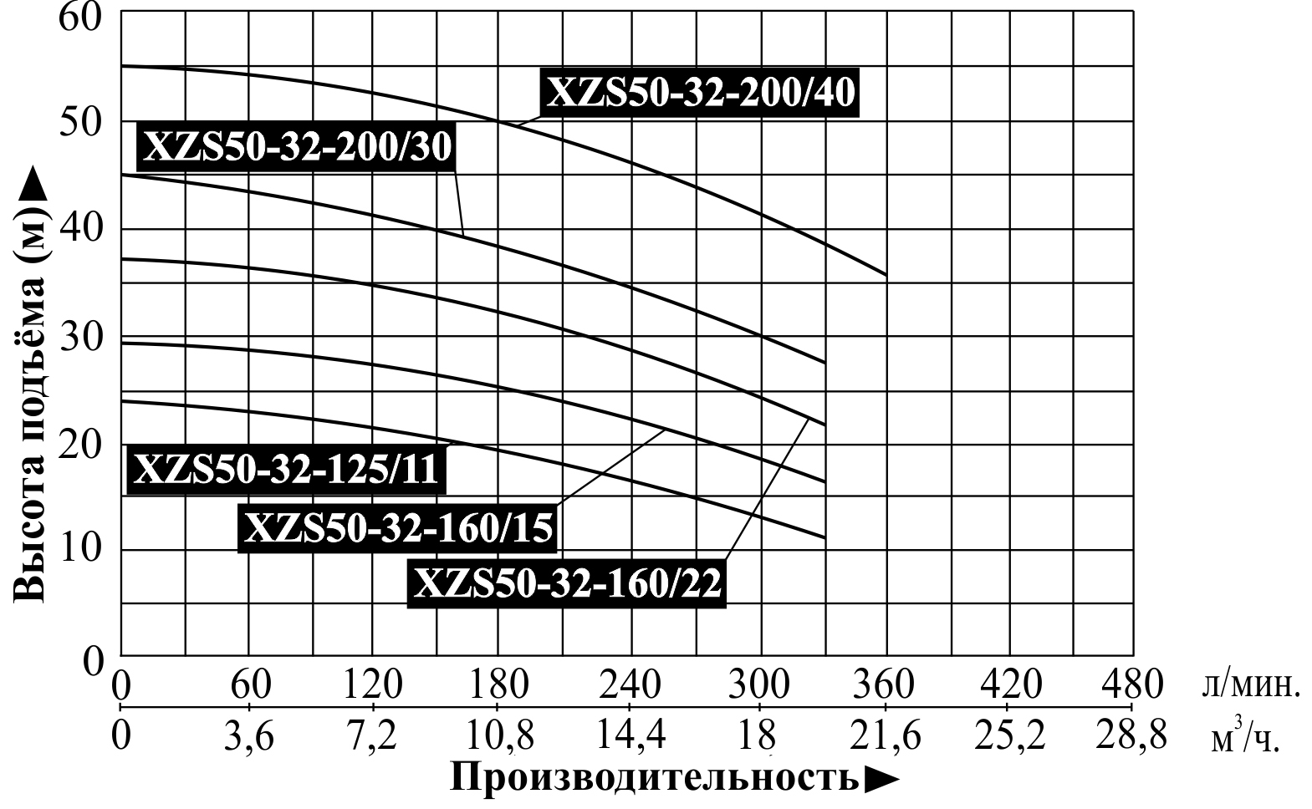
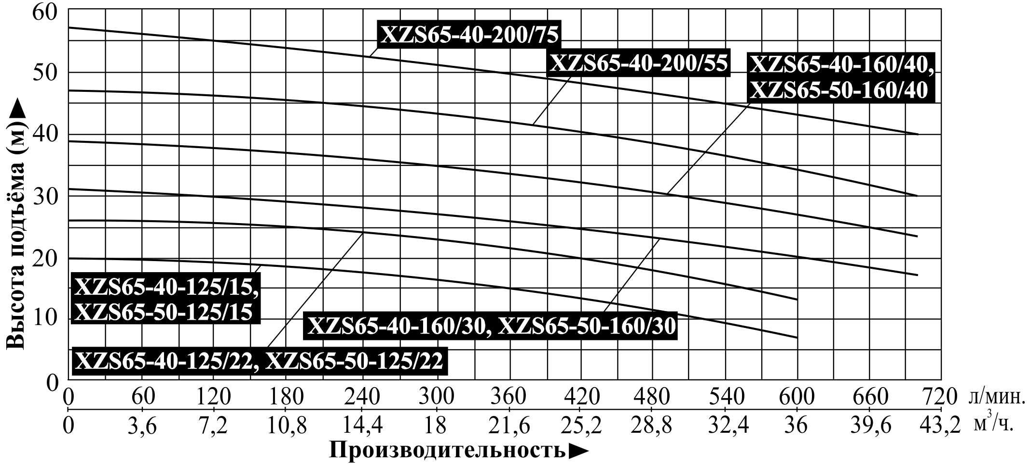
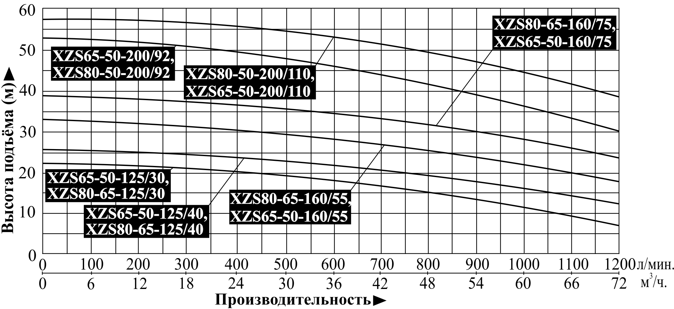
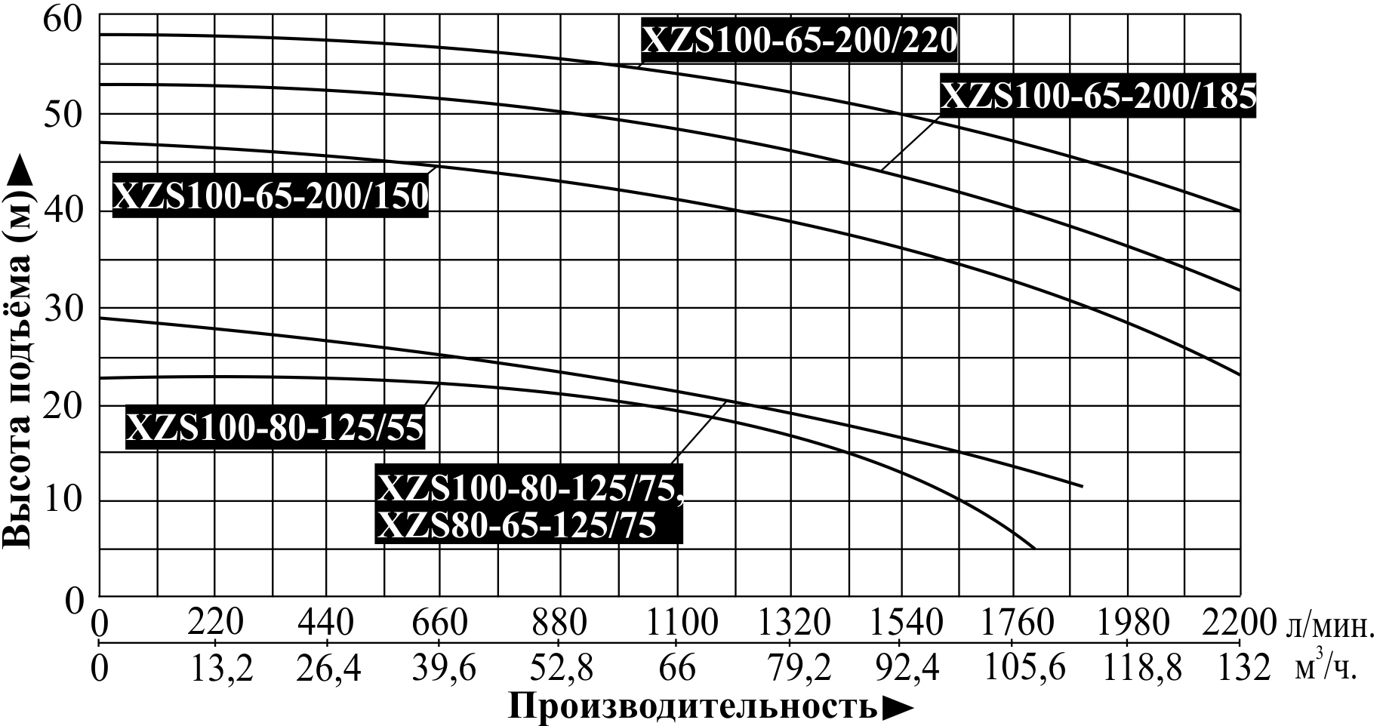
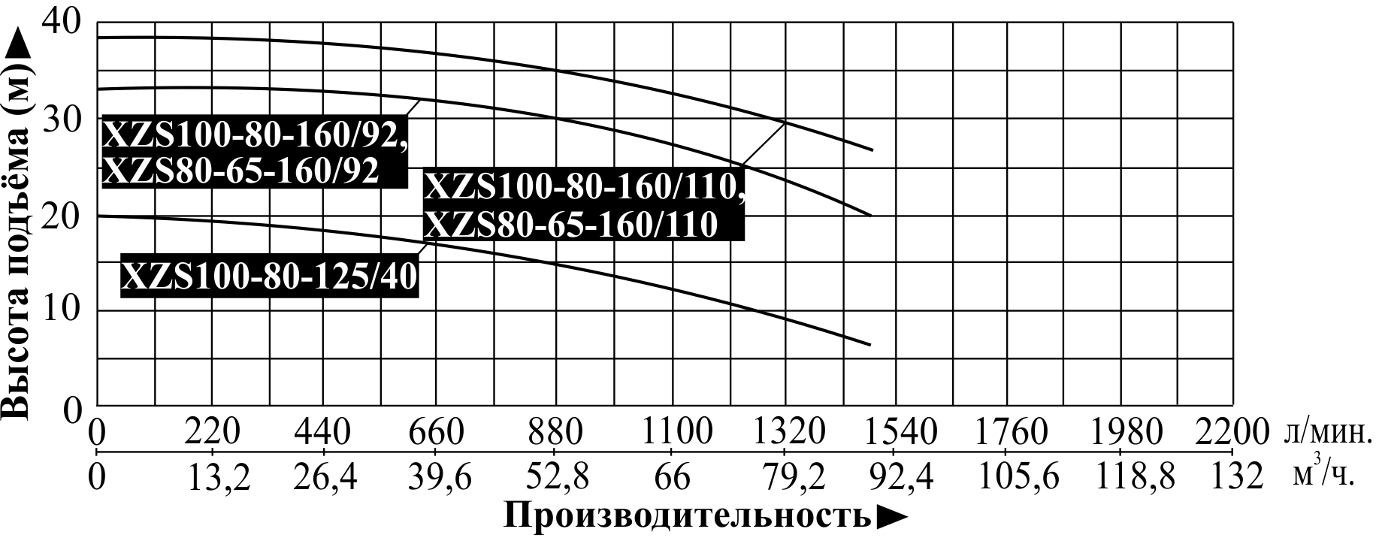
6. Схемы устройств насосов.
6.1. С полезной мощностью до 7500Вт.
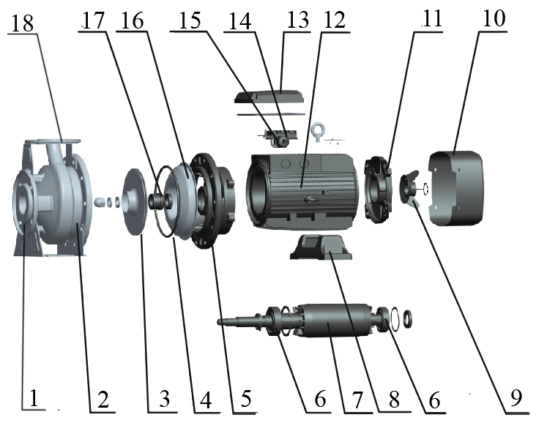
№ | Наименование | № | Наименование
1. | Фланец входного отверстия. | 10. | Защитная крышка крыльчатки охлаждения.
2. | Насосная камера. | 11. | Задняя крышка мотора  (упорная пластина).
3. | Крыльчатка. | 12. | Статор.
4. | О-образное уплотнительное кольцо. | 13. | Крышка клеммной коробки.
5. | Суппорт. | 14. | Клеммная панель.
6. | Подшипник. | 15. | Вывод сетевого кабеля.
7. | Ротор. | 16. | Задняя крышка насосной камеры.
8. | Опорная ножка. | 17. | Торцевое уплотнение (сальник).
9. | Крыльчатка охлаждения. | 18. | Фланец выходного отверстия.
6.2. С полезной мощностью от 11000Вт до 22000Вт.
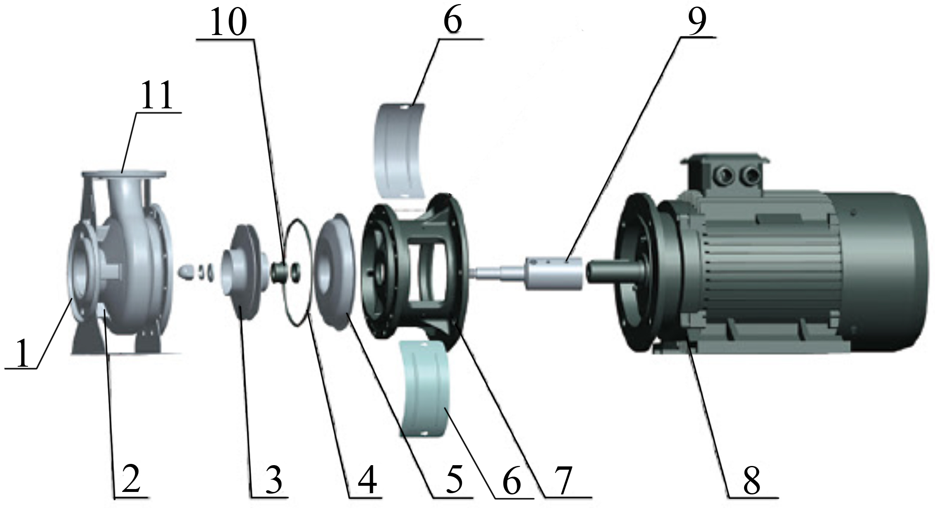
№ | Наименование | № | Наименование
1. | Фланец входного отверстия. | 7. | Суппорт.
2. | Насосная камера. | 8. | Мотор.
3. | Крыльчатка. | 9. | Ротор.
4. | О-образное уплотнительное кольцо. | 10. | Торцевое уплотнение (сальник).
5. | Задняя крышка насосной камеры. | 11. | Фланец выходного отверстия.
6. | Защитная пластина.
*Производитель оставляет за собой право вносить изменения в вышеуказанные конструкции насосов в целях их совершенствования.
7. Примеры схем установки насосов.
7.1. Рядом с водоемом.
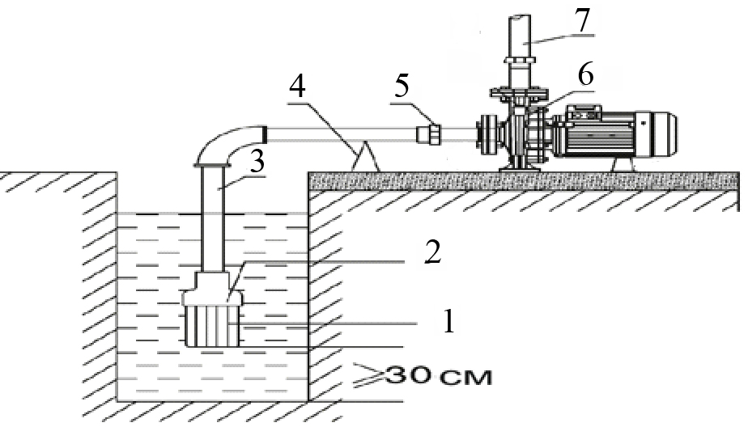
№ | Наименование
1. | Фильтр.
2. | Обратный клапан.
3. | Входной трубопровод.
4. | Суппорт входного трубопровода.
5. | Соединительная муфта.
6. | Насос.
7. | Выходной трубопровод.
7.2. В системе кондиционирования.
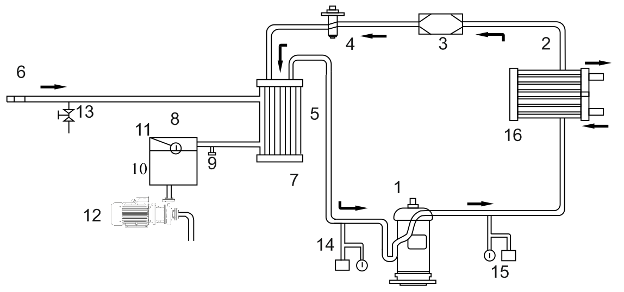
№ | Наименование | № | Наименование
1. | Компрессор. | 9. | Датчик температуры жидкости.
2. | Конденсатор. | 10. | Бак.
3. | Сушильный фильтр. | 11. | Манометр.
4. | Расширительный клапан. | 12. | Насос.
5. | Испаритель. | 13. | Предохранительный клапан.
6. | Входной трубопровод. | 14. | Регулятор низкого давления.
7. | Смеситель антифриза. | 15. | Регулятор высокого давления.
8. | Поплавковый выключатель. | 16. | Вентилятор охлаждения.
7.3. Для бассейна.
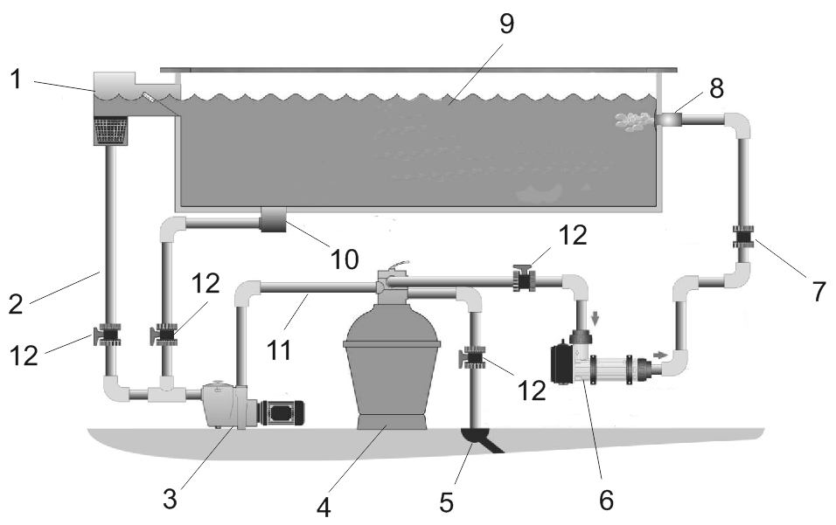
№ | Наименование | № | Наименование
1. | Скиммер. | 7. | Обратный клапан.
2. | Входной трубопровод. | 8. | Подача воды.
3. | Насос. | 9. | Бассейн.
4. | Песчаный фильтр. | 10. | Донный забор воды.
5. | Канализационный слив. | 11. | Выходной трубопровод.
6. | Электронагреватель. | 12. | Запорная арматура.
7.4. Для систем водоподготовки (водоочистки).
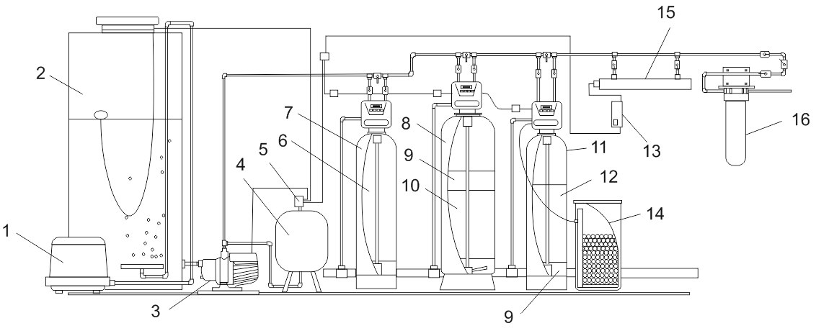
№ | Наименование | № | Наименование
1. | Компрессор. | 9. | Сорбент МСК.
2. | Накопительный бак. | 10. | Сорбент АС.
3. | Насос. | 11. | Фильтр-умягчения.
4. | Гидроаккумулятор. | 12. | Ионообменная смола.
5. | Насосная автоматика. | 13. | Солевой фидер.
6. | Цеолит природный (фильтрующий сорбент). | 14. | Ультрафиолетовая лампа.
7. | Фильтр-осветлитель. | 15. | Балласт для ультрафиолетовой лампы.
8. | Фильтр-обезжелезивания. | 16. | Угольный фильтр.

7.5. Установочные размеры.

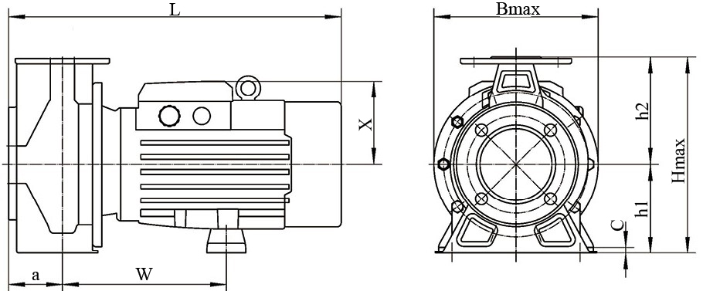
 | a (мм) | W (мм) | h1 (мм) | h2 (мм) | C (мм) | X (мм) | Bmax (мм) | Hmax (мм) | L (мм)
XZS50-32-125/11 | 80 | 205 | 112 | 140 | 12 | 127 | 240 | 250 | 475
XZS50-32-160/15 | 80 | 207 | 132 | 160 | 12 | 127 | 244 | 292 | 477
XZS65-40-125/15 | 80 | 205 | 112 | 140 | 12 | 127 | 240 | 252 | 475
XZS65-50-125/15 | 80 | 205 | 112 | 140 | 12 | 127 | 240 | 252 | 475
XZS50-32-160/22 | 80 | 207 | 132 | 160 | 12 | 127 | 244 | 292 | 477
XZS65-40-125/22 | 80 | 205 | 112 | 140 | 12 | 127 | 240 | 252 | 475
XZS65-50-125/22 | 80 | 205 | 112 | 140 | 12 | 127 | 240 | 252 | 475
XZS65-50-125/30 | 100 | 254 | 132 | 160 | 15 | 124 | 260 | 292 | 522
XZS80-65-125/30 | 65 | 254 | 132 | 160 | 15 | 124 | 260 | 292 | 522
XZS65-40-160/30 | 80 | 244 | 132 | 160 | 15 | 124 | 260 | 292 | 492
XZS65-50-160/30 | 80 | 244 | 132 | 160 | 15 | 124 | 260 | 292 | 492
XZS50-32-200/30 | 80 | 244 | 160 | 180 | 15 | 124 | 295 | 340 | 492
XZS65-50-125/40 | 100 | 254 | 132 | 160 | 15 | 124 | 260 | 292 | 522
XZS80-65-125/40 | 65 | 254 | 132 | 160 | 15 | 124 | 260 | 292 | 522
XZS100-80-125/40 | 80 | 256 | 160 | 180 | 15 | 124 | 280 | 340 | 524
XZS65-40-160/40 | 80 | 244 | 132 | 160 | 15 | 124 | 260 | 292 | 492
XZS65-50-160/40 | 80 | 244 | 132 | 160 | 15 | 124 | 260 | 292 | 492
XZS50-32-200/40 | 80 | 244 | 160 | 180 | 15 | 124 | 295 | 340 | 492
XZS100-80-125/55 | 80 | 258 | 160 | 180 | 15 | 142 | 280 | 340 | 575
XZS65-50-160/55 | 100 | 256 | 132 | 160 | 15 | 142 | 280 | 340 | 573
XZS80-65-160/55 | 65 | 256 | 160 | 180 | 15 | 142 | 280 | 340 | 573
XZS65-40-200/55 | 40 | 246 | 160 | 180 | 15 | 142 | 295 | 340 | 563
XZS65-40-200/75 | 40 | 246 | 160 | 180 | 15 | 142 | 295 | 340 | 563
XZS100-80-125/75 | 80 | 258 | 160 | 180 | 15 | 142 | 280 | 340 | 575
XZS80-65-160/75 | 65 | 256 | 160 | 180 | 15 | 142 | 280 | 340 | 573
XZS65-50-160/75 | 100 | 256 | 160 | 180 | 15 | 142 | 280 | 340 | 573
XZS80-65-125/75 | 100 | 258 | 160 | 180 | 15 | 142 | 280 | 340 | 575

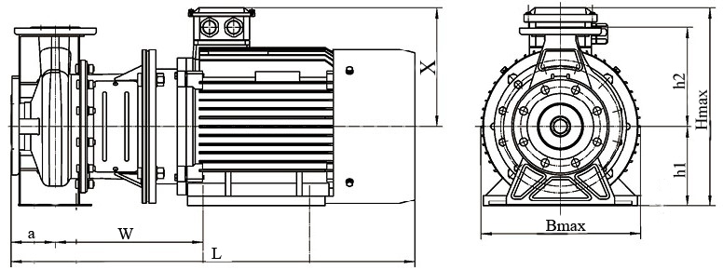
 | a (мм) | W (мм) | h1 (мм) | h2 (мм) | X (мм) | Bmax (мм) | Hmax (мм) | L (мм)
XZS80-65-160/92 | 100 | 321 | 160 | 200 | 260 | 350 | 420 | 823
XZS100-80-160/92 | 100 | 321 | 160 | 200 | 260 | 350 | 420 | 823
XZS65-50-200/92 | 100 | 314 | 160 | 200 | 260 | 350 | 420 | 816
XZS80-50-200/92 | 100 | 314 | 254 | 200 | 260 | 350 | 420 | 816
XZS80-65-160/110 | 100 | 321 | 160 | 200 | 260 | 350 | 420 | 823
XZS65-50-200/110 | 100 | 314 | 160 | 200 | 260 | 350 | 420 | 816
XZS80-50-200/110 | 100 | 314 | 160 | 200 | 260 | 350 | 420 | 816
XZS100-80-160/110 | 100 | 321 | 160 | 200 | 260 | 350 | 420 | 823
XZS100-65-200/150 | 100 | - | 180 | 225 | 260 | 350 | 440 | 823
XZS100-65-200/185 | 100 | - | 180 | 225 | 260 | 350 | 440 | 868
XZS100-65-200/220 | 100 | 334 | 180 | 225 | 280 | 355 | 460 | 913
8. Установка насоса.
 | Установку и подключение насоса должен производить квалифицированный специалист. Прежде чем подключить насос к электросети, убедитесь, что напряжение и частота для данной модели, указанные в таблице с характеристиками, соответствуют параметрам подключаемой электросети (380В/50Гц). Источник питания, к которому подключается насос, должен иметь заземление и УЗО! Помните, что мороз может повредить насос и трубопроводы!˚
1. Перед установкой насоса проверьте состояние частей корпуса на отсутствие механических повреждений! Насос должен быть установлен на ровном горизонтальном основании, в сухом, хорошо проветриваемом, защищенном от воздействия дождя, снега, мороза, прямых солнечных лучей помещении, но может быть установлен и на улице, при условии, что имеется необходимая защита от солнца, дождя и мороза. Максимальная температура окружающего воздуха, при которой разрешена эксплуатация насоса +40˚С.
2. Насос имеет опорные ножки с отверстиями для его крепления к основанию при помощи болтов. Необходимо надежно зафиксировать насос при установке! Если насос находится слишком далеко от источника питания и необходимо использовать удлинитель для его подключения, сечение провода удлинителя должно соответствовать мощности подключаемого насоса и увеличиваться с увеличением его длины, иначе насос не сможет работать нормально из-за значительного падения напряжения в удлинителе. Сечение удлинителя должен подбирать квалифицированный специалист! Если удлинитель используется вне помещения, провод удлинителя должен быть с резиновой изоляцией.
3. Заземление насоса должно осуществляться стальным проводом без изоляции диаметром не менее 6 мм. Один конец провода необходимо присоединить к насосу с помощью заземляющего винта, а другой конец провода - присоединить к заземлителю.
В качестве заземлителей могут быть использованы:
а. Вертикально забитые в землю стальные трубы (с толщиной стенок не менее 3.5 мм), стержни, стальные ленты (с толщиной не менее 4 мм или размером поперечного сечения не менее 48 мм).
б. Металлические трубы артезианских колодцев.
в. Металлические трубы зданий и сооружений, исключая газопроводные трубы, трубы отопительной и водопроводной систем.
г. Проволока диаметром не менее 6 мм.
Расстояние от заземлителей до фундаментов зданий и сооружений должно быть не менее 1,5 м. Верхнюю кромку труб и заземлителей из стальных лент необходимо закапывать на глубину не менее 0,6 м. Заземляющий провод должен быть надежно присоединен к заземлителю.
4. Для обеспечения эффективной работы насоса входной трубопровод должен быть как можно короче, герметичен и надежно зафиксирован. В качестве входного трубопровода запрещается использовать эластичный шланг, чтобы избежать его деформации и блокирования подачи воды. Оптимальным материалом для входного трубопровода является труба из нержавеющей стали, меди или пластика.
5. Если насос будет использоваться для перекачивания жидкости из водоемов, то на входном трубопроводе необходимо установить фильтр (1) и обратный клапан (2) (смотрите раздел 7.1.). Обратный клапан необходимо располагать вертикально на расстоянии не менее 30 см от дна для предотвращения всасывания донных отложений, песка и глины, а также для предотвращения гидравлического удара при внезапной остановке мотора насоса. Внимание! Всегда следите за падением уровня воды во время работы насоса, обратный клапан на входном трубопроводе всегда должен находиться ниже поверхности воды.
6. Крепежные соединения входного трубопровода должны быть герметичны, трубопровод должен иметь как можно меньше соединений коленчатого типа! При наличии более двух соединений коленчатого типа всасывание воды будет затруднено или невозможно. Внимание! Каждое коленчатое соединение во входном или выходном трубопроводе уменьшает высоту подъема и высоту всасывания насоса примерно на 1 м.
7. Диаметр входного трубопровода должен быть больше или равным диаметру входного отверстия насоса, чтобы избежать гидравлических потерь, уменьшающих его производительность.
8. Обращайте внимание на падение уровня воды во время использования насоса!
9. Если длина входного трубопровода превышает 10м, или высота превышает 4м, то его диаметр должен быть больше диаметра входного отверстия насоса.
10. Убедитесь, что во время установки трубопроводов корпус насоса не нагружается их весом! Внимание! Обращайте внимание на герметичность всех соединений во входном и выходном трубопроводах - даже небольшой подсос воздуха или течь во входном трубопроводе резко сокращает производительность и высоту всасывания насоса, в выходном – производительность и высоту подъема.
11. Регулярно очищайте фильтр и обратный клапан!
8.1. Схема электрического подключения насоса.
Внимание! Электрическое подключение насоса должен осуществлять только квалифицированный специалист! Не открывайте клеммную коробку, пока насос не отсоединен от розетки сети электропитания. Насосы с полезной мощностью до 4000 Вт имеют способ электрического соединения методом «звезда» (Y). Насосы с полезной мощностью более 4000 Вт имеют способ электрического соединения методом «треугольник» (∆). Неправильное подключение электромотора к электросети вызовет его негарантийную поломку!
Проверка направления вращения ротора: проверьте направление вращения ротора. Направление вращения ротора насоса должно соответствовать стрелке, нанесенной на корпусе насоса. Если ротор насоса вращается в противоположную сторону, поменяйте две фазы местами.
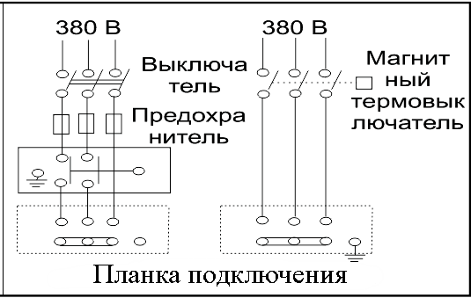
Внимание! Указанные в схеме устройства защиты мотора насоса (предохранитель (автомат) и магнитный термовыключатель) не входят в комплект с насосом.
9. Ввод в эксплуатацию и техническое обслуживание.
 | Не прикасайтесь к корпусу работающего насоса, это может привести к ожогу или удару электрическим током. Любое техническое обслуживание насоса или трубопровода разрешено проводить только после отключения насоса от электропитания! Не включайте насос, прежде чем насосная камера не заполнена водой! Не прикасайтесь к насосу, если не прошло более 5 минут после его выключения.
1. Перед первым запуском необходимо заполнить насосную камеру насоса водой. Также убедитесь в наличие воды во входном трубопроводе. Если вода сливается из насосной камеры и входного трубопровода произвольно, необходимо заменить или очистить от загрязнений обратный клапан, который потерял герметичность. Внимание! Не включайте насос прежде, чем насосная камера не заполнена водой! Допускается пробное включение насоса с незаполненной водой насосной камерой длительностью не более 10 секунд. Запрещено включать насос более чем на 10 секунд без предварительного заполнения насосной камеры водой! Это приведет к быстрому износу сальников, потере ими герметичности. Сальник насоса является быстроизнашивающейся деталью, особенно если насос иногда работает без воды. При появлении течи из сальника необходимо немедленно его заменить! Если не произвести замену сальника немедленно, вода затечет в статор насоса, что приведет к его негарантийной поломке. Признаками негерметичности сальника являются: течь из насоса, срабатывание УЗО в цепи питания насоса, появление шума подшипников.
2. Перед включением насоса, максимально откройте водоразборный кран. Затем подключите насос к сети электропитания.
3. Отрегулируйте поток воды в соответствии с необходимым Вам. В случае если после запуска насоса вода не поступает больше 3-х минут, выключите насос, повторно наберите воду в насосную камеру и снова включите. Устраните причину отсутствия поступления воды, в случае повторения проблемы.
4. Во избежание «размораживания» деталей корпуса насоса в осенне-зимний период, если насос установлен в неотапливаемом помещении или долго не будет эксплуатироваться, открутите пробку сливного отверстия и полностью слейте воду из насосной камеры и трубопроводов. Перед следующим запуском насоса, прежде чем включить его, наполните насосную камеру водой. После этого насос можно использовать. Внимание! Если температура окружающей среды опускается ниже +4°С, необходимо принять соответствующие меры для защиты насоса и трубопроводов от замерзания воды в них.
5. После примерно 500-т часов работы необходимо проверить состояние быстро изнашиваемых частей насоса, таких как: подшипники, сальники, крыльчатка, прокладки и т. д. В случае необходимости замените изношенные части в специализированном сервисе.
6. Избегайте попадания осадков на насос. Это приведет к его поломке.
7. ЗАПРЕЩАЕТСЯ: 1) эксплуатировать насос при возникновении во время его работы хотя бы одной из следующих неисправностей: появление запаха и/или дыма, характерного для горящей изоляции; высокий уровень шума при работе; появление трещин в корпусных деталях; 2) эксплуатировать изделие внутри резервуаров и в помещениях с взрывоопасными и легковоспламеняющимися веществами; 3) подключать насос с неисправным мотором к электросети; 4) производить ремонт насоса самостоятельно в гарантийный период.

10. Меры предосторожности.
1. Для правильной и безопасной эксплуатации насоса внимательно прочтите данное руководство по эксплуатации и строго придерживайтесь его требований.
2. Эксплуатировать насос разрешается только в соответствии с назначением, указанным в руководстве по эксплуатации.
3. Запрещено изменять конструкцию насоса.
4. Не рекомендуется эксплуатировать насос на высоте, превышающей 1000 м над уровнем моря.
5. При эксплуатации насоса необходимо соблюдать все требования безопасности, указанные в данном руководстве по эксплуатации, не подвергать его ударам, перегрузкам, воздействию пыли, атмосферных осадков и прямых солнечных лучей.
6. Храните насос в сухом, прохладном, недоступном для детей месте.
7. Не включайте насос более чем на 10 секунд, если насосная камера не заполнена водой. Внимание! Работа насоса без воды свыше допустимого времени может привести к преждевременному износу сальников насоса!
8. Запрещено купаться вблизи работающего насоса!
9. Все работы с насосом необходимо производить при выключенном электропитании.
10. Запрещается:
- обслуживание и ремонт подключенного к электросети насоса;
- включать насос в электросеть без заземления и УЗО;
- изменять схему включения насоса в сеть;
- эксплуатировать насос без защитных кожухов деталей, находящихся под напряжением;
- проверять на ощупь нагрев мотора работающего насоса;
- прикасаться к винту заземления работающего насоса;
- эксплуатировать насос внутри котлов, резервуаров, в помещениях с легковоспламеняющимися и взрывоопасными веществами;
- перекачивать легковоспламеняющиеся, взрывчатые, агрессивные жидкости, соленую воду;
- подключать насос с неисправным мотором в электросеть;
- разбирать мотор насоса с целью устранения неисправностей (в гарантийный период);
- эксплуатировать насос при возникновении во время его работы хотя бы одной из следующих неисправностей: появление дыма и/или запаха гари, поломка или появление трещин в корпусных деталях.
11. Насос необходимо эксплуатировать в строгом соответствии с предназначением и расчетными номинальными параметрами!
12. Производитель не несет ответственность за несчастный случай или повреждение насоса, вызванные его неправильной эксплуатацией или несоблюдением описанных в данном руководстве требований.
11. Хранение.
Если Вы не будете использовать насос в течение длительного времени, воду из него необходимо полностью слить. Храните насос в хорошо проветриваемом, сухом, защищенном от мороза, влаги и прямых солнечных лучей помещении при температуре от 0°С до +40°С. Избегайте попадания воды на внешние детали насоса. Это приведет к его поломке.
12. Возможные неисправности и способы их устранения.
Все работы с насосом производите после его отключения от сети электропитания!
Возможная неисправность | Причина | Устранение неисправности
Насос не работает. | Плохое соединение с сетью электропитания. | Почините контакты.
Насос не работает. | Плохой контакт в клеммной панели насоса. | Проверьте контакты и затяните клеммы.
Насос не работает. | Заклинил подшипник. | Замените подшипник (обратитесь в гарантийную мастерскую).
Насос не работает. | Заклинила крыльчатка. | Осторожно проверните вал насоса при помощи крыльчатки охлаждения. Если вал не проворачивается – разберите насосную камеру насоса и удалите засор.
Насос не работает. | Обмотка статора повреждена. | Замените обмотку статора (обратитесь в гарантийную мастерскую).
Насос работает, но не поступает вода. | Насосная камера не заполнена водой. | Заполните насосную камеру водой.
Насос работает, но не поступает вода. | Повреждена крыльчатка. | Замените крыльчатку (обратитесь в гарантийную мастерскую).
Насос работает, но не поступает вода. | Течь во входном или выходном трубопроводе. | Проверьте герметичность стыков трубопроводов.
Насос работает, но не поступает вода. | Высота подъема воды выше максимальной для данной модели насоса. | Уменьшите высоту подъема воды.
Насос работает, но не поступает вода. | В трубопроводе или в насосной камере замерзла вода. | Начните использовать насос после того, как растает лед.
Недостаточная производительность. | Входной или выходной трубопровод слишком длинный, имеет много изгибов или неправильно выбран его диаметр. | Используйте трубопровод с необходимым диаметром и структурой, укоротите входной или выходной трубопровод.
Недостаточная производительность. | Входной трубопровод, фильтр или насосная камера засорены. | Устраните засор.
Насос вибрирует, при работе имеется нехарактерный шум. | Насос не прикреплен к основанию надежно. | Затяните болты крепления.
Насос вибрирует, при работе имеется нехарактерный шум. | В трубопроводе и/или насосной камере есть инородные предметы. | Проверьте и очистите трубопровод и/или насосную камеру.
Насос вибрирует, при работе имеется нехарактерный шум. | Основание недостаточно устойчиво. | Закрепите насос на устойчивом основании.
Насос работает с перебоями, перегревается, обмотка статора перегорает. | Насос находится в режиме перегрузки. | Отрегулируйте высоту подъема и производительность в соответствие с расчетными оптимальными параметрами насоса. Насос должен работать в номинальном режиме!
 | Засорена крыльчатка, и/или насосная камера, трубопровод, обратный клапан или фильтр. | Очистите систему от засоров.
 | Неправильное заземление, разрыв в питающем кабеле или напряжение не соответствует стандарту. | Найдите и устраните причину, вызывающую нестабильную работу насоса. Используйте стабилизатор напряжения.
Течь из сальника. | Сальник поврежден или изношен. | Замените сальник.
Необычный шум при работе насоса. | Шум от подшипника, вызванный его износом. | Замените подшипник.
Необычный шум при работе насоса. | Засорена крыльчатка. | Устраните засор.
Необычный шум при работе насоса. | Превышена расчетная высота подъема и /или производительность. | Установите величины, указанные в таблице с характеристиками для данной модели насоса.

13. Гарантийные обязательства.
- Гарантийный срок хранения – 12 месяцев.
- Гарантийный срок эксплуатации – 24 месяца с даты продажи, но при отсутствии на паспорте штампа с указанием даты продажи, гарантийный срок исчисляется с даты изготовления (окончательный срок гарантии устанавливается непосредственно продавцом, но не может превышать 24 месяца). Претензии не принимаются во всех случаях, указанных в гарантийном талоне, при отсутствии даты продажи и штампа магазина (росписи продавца) в данном руководстве по эксплуатации, отсутствии гарантийного талона.
- Гарантийные обязательства не распространяются на неисправности изделия, возникшие в результате: 1) несоблюдения пользователем предписаний данного руководства по эксплуатации, механического повреждения, вызванного внешним ударным или любым иным воздействием, использования изделия не по назначению; 2) стихийного бедствия, действия непреодолимой силы (пожар, несчастный случай, наводнение, удар молнии и др.), неблагоприятных атмосферных и иных внешних воздействий на изделие, например, таких как: перегрев, размораживание, агрессивные среды и т.д.; 3) использования некачественных расходных материалов и запчастей, наличия внутри изделия посторонних предметов; 4) вскрытия мотора или ремонта вне уполномоченного сервисного центра, к безусловным признакам которых относятся: сорванные гарантийные пломбы, заломы на шлицевых частях крепежных винтов, частей корпуса и т.п., модификация изделия; 5) на принадлежности, запчасти, вышедшие из строя вследствие нормального износа и расходные материалы, такие как: уплотнительные прокладки, сальники, крыльчатка и т. д. Гарантийный ремонт не производится, если деталь, которая подлежит замене, является быстроизнашивающейся!; 6) ненадлежащего обращения при эксплуатации, хранении и обслуживании (наличие ржавчины и минеральных отложений, засоры, забивание внутренних и внешних полостей изделия песком, грязью и т.д.). Изготовитель обязуется в течение гарантийного срока эксплуатации безвозмездно исправлять дефекты продукции или заменять ее, если дефекты не возникли вследствие нарушения покупателем правил пользования продукцией или правил ее хранения. Гарантийный ремонт (безвозмездное устранение недостатков/поломки) изделия производится по предъявлении гарантийного талона, а послегарантийный – платно, в специализированных ремонтных мастерских. Изготовитель не принимает претензии на некомплектность и механические повреждения изделия после его продажи.

Продавец:

Дата продажи_______________________________________________
Срок действия гарантии_____________________________________
Предприятие торговли (продавец)____________________________

Место для печати (росписи)__________________________________

Покупатель:________________________________________________
С условиями и сроком гарантии, предложенными продавцом и комплекте, претензий к внешнему виду не имею. указанными в гарантийном талоне, согласен. Изделие проверено и является исправным на момент покупки, изделие получено в полном

(Место для росписи покупателя)______________________________

